广西师范大学校园出入指南

通过“广西师大微服务”微信公众号，点击“访客管理-访客预约申请”，如实填报信息，待审核通过方可通行（详见附件）。

附件
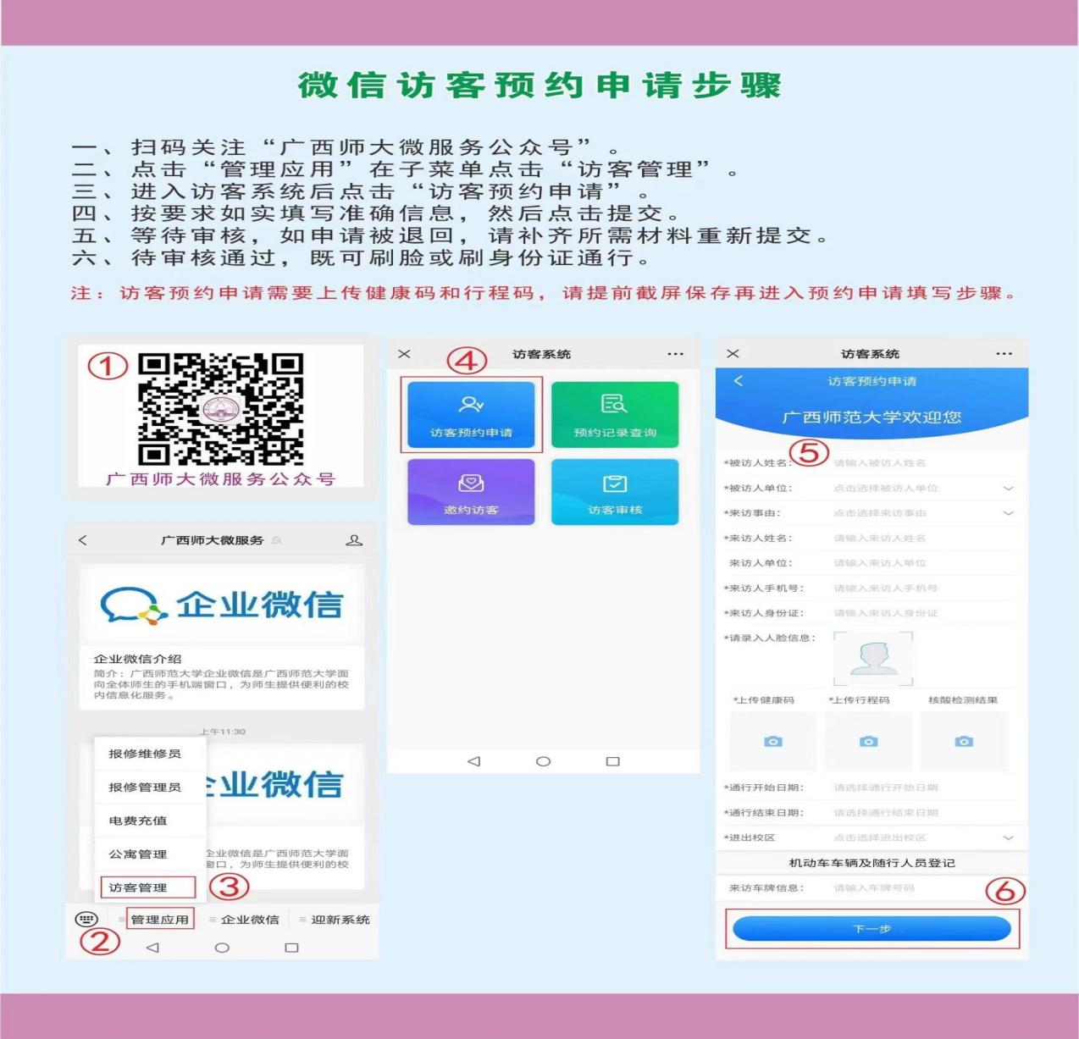
广西师范大学微信访客预约申请步骤
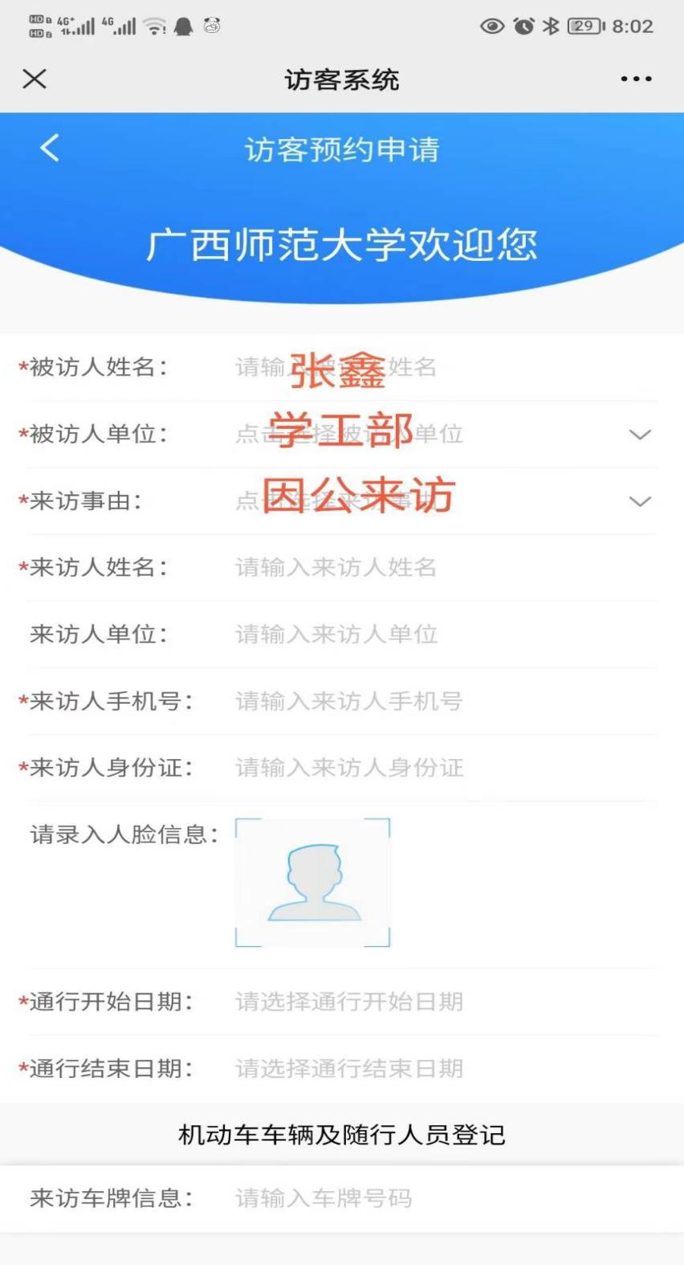

被访人姓名：张鑫、被访人单位：学工部、来访事由：因公来访；

